[重复率高达49% 高校教师剽窃博士论文被判赔8万](https://mp.weixin.qq.com/s?__biz=MzIxMDEwNDU1OA==&mid=2647883206&idx=1&sn=c96ed067ad4f3e449b7d2f37d701e0e4)

[Pubpeer](javascript:void(0);)2025-04-27 23:14:22新加坡

 **提示**：**欢迎点击上方「Pubpeer」↑关注我们！**

编者按

**最新、最快、最真实的科研匿名评价论文报道；关注高校院所科研生态，欢迎提供新闻线索。联系邮箱：Pubpeer@qq.com**



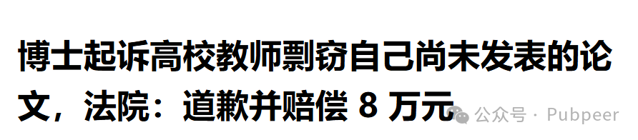

近日郑州航空港区法院审结一起著作权侵权纠纷案，某高校在校生蒋某状告另一高校教师夏某剽窃其尚未发表的学术论文，最终法院判决被告停止侵权、公开致歉并赔偿损失。 蒋某是一名在读博士研究生。2016年6月，她开始着手撰写论文《顺应论视角下XX探析》，经过多次精心修改，于当年12月完成定稿，并向A高校学报投稿，但遗憾未被录用。2017年5月，A高校教师夏某以《XX探析》为题投稿至B高校学报，并于同年9月顺利发表。直到2024年，蒋某在原论文基础上修改形成《XX探析：以顺应论为视角》再次投稿时，却因重复率过高被退稿。经查重检测发现，夏某发表的论文与蒋某2016年创作的论文重复率高达49%，重复字符数达4900余字。 蒋某认为夏某未经许可剽窃其学术成果，导致自己的原创论文无法正常发表，遂向法院提起诉讼。夏某辩称其论文系自己创作，仅由第三方润色协助发表，从未接触过蒋某的论文。

法院经审理查明，蒋某自2016年起持续创作、完善论文，其保留并向法庭提供了完整的初稿、修改记录及投稿凭证等证据。夏某虽辩称其发表文章系自己创作、经第三方润色，但未向法院提供相应证据，以证明自己的主张。 最终，法院综合考虑涉案作品类型、创作难度、侵权影响及维权成本等因素，判决夏某立即停止侵权，删除线上平台所刊载的被诉侵权文章；在B高校学报上发布道歉声明，消除不良影响；赔偿蒋某经济损失，以及合理维权费用等共计8万元。判决生效后，双方当事人均服判未上诉，夏某已履行相应义务。（大河报）

来源：中国新闻周刊

来源：公众号pubpeer原创，文章涉及作者姓名都为音译名字；转载贴子请注明出处，若没注明pubpeer公众号出处，构成侵权。





声明：转载此文是出于传递更多信息之目的。若有来源标注错误或侵犯了您的合法权益，请作者持权属证明与本网联系，我们将及时更正、删除，谢谢

**Pubpeer，专注科研工作者。关注请长按上方二维码。投稿、合作、转载授权事宜请联系本号，回复2025，微信ID：BikElisabeth  或邮箱：Pubpeer@qq.com**